

經 濟 部 能 源 局
Bureau of Energy MOEA

經濟部能源局

110年度染色智慧節能研發技術推廣發表會
紡織為國內六大耗能產業之一，而染整又是紡織業最耗能的工段，財團法人紡織產業綜合研究所承接能源局科技專案研發計畫，歷經多年的技術研發，開發多項染整方面相關創新技術，本次展示會特別針對多年來的研發成果進行動態及靜態的展示，特別是智慧化節能技術導入染整製程中，透過製程改善、關鍵機構設計、智慧調控系統開發等技術分享，期盼能提升紡織產業工業節能技術，提升國內紡織產業競爭力。
主題一：化驗室決策優化技術
據調查染色異常約5成與染助劑不適配或配方不相容有相關，以一般染廠現有技術不易克服這些問題，透過染程數位節能決策技術期望能提升一次對色率，且解決部分人才斷層與經驗傳承的問題。染程數位節能決策前，需收集染程中所有資料，而國外設備並不多且不穩定，本技術開發染程監控機構與染液顏色感測技術，藉以監測染程中各參數的變化，包括溫度、時間、壓力以及了解染程中上色情形，如RGB顏色的吸收率變化，再結合染助劑適配性及配方相容性決測技術，可以給出配方相容性決策，預估可提升一次對色率及降低不良率，同時優化染色製程，以降低能耗。
主題二：現場能資源再應用技術
透過染色熱能整合應用技術開發，解決染色製程中相關的熱能散逸或排出的浪費，染整製程有很多的熱能外排，染色段有冷凝水、冷卻水、廢水，或是設備機殼的表面熱量外逸散等等，整理的過程或是鍋爐（不管是蒸氣鍋爐或是熱媒鍋爐）廢氣的排放，或是染色水洗作業的溢流等等，有太多熱能在製造過程中就排到環境中，這不僅僅是造成浪費，同時也加速全球暖化，對地球相當不友善，透過檢視廢熱，將熱能整合再做高效率的應用，一方面節能減碳，一方面也能節省成本，一舉多得。
主題三：智慧染機節能技術
染整廠維持未來競爭優勢勢必要導入智慧化技術，如何連結ERP系統、如何即時擷取線上數據、如何透過數據參數做到智慧調控，包括上藥量、定型控制、節能調控、出口品質感測等，藉由本次智慧定型技術的介紹，協助染整廠提升品質、產能，降低成本與人力需求。
水洗製程節能可透過染機系統擷取染料種類、染料濃度、溫度、時間、流量、色度值等參數，以系統預判水洗水量與合格色度閥值，建置水洗製程時間對水洗殘留色度預判法則，進而智慧調控染色機水洗時間及殘液色度，使其不會過度排放造成浪費，同時也不會處理不足造成品質問題，改善染色製程異常耗費處理成本與增加製程時間。
主題四：紡織機械標準資訊模型構想與意見交流
生產與設備缺乏統一的通訊格式或標準，往往造成製造商與設備商溝通困難，進而形成產業智慧化的瓶頸，半導體業界訂有SECS/GEM協定標準，國內主機板業者也在2019年訂有PCBECI標準通訊框架，紡織業由於工段繁多，相關設備品牌紛雜，在推動智慧製造的進展相對不利，我們提出標準資訊模型構想，希望能為紡織產業推動智慧製造升級提供參考思路。

- 主辦單位：經濟部能源局
- 執行單位：財團法人紡織產業綜合研究所
- 協辦單位：台灣區棉布印染整理工業同業公會、台灣區絲綢印染整理工業同業公會
- 日期：110年09月11日，星期六
- 時間：09:30~12:00
- 展出方式：現場實體與線上視訊會議同步(免費，請事先報名)
(防疫原則現場人數限20位，依報名優先順序決定，每家廠商限1位代表到場出席，其餘採線上出席。線上會議將於舉辦日前一週提供會議連結)
- 展示地點：財團法人中華民國紡織業拓展會17樓 / 第一會議室
- 聯絡方式：財團法人紡織產業綜合研究所 製程部 黃金榮 Tel : (02) 2267-0321轉1185
Fax: (02)2267-6102
E-mail cjHuang.0405@ttri.org.tw
- 參加對象：紡織業者及染整設備廠商

染色智慧節能研發技術推廣發表會活動議程表
時間 | 議程或主題 | 任職機構/主講者 | 內容說明
09:30-10:00 | 貴賓簽到 | - | -
10:00-10:02 | 司儀開場 | - | -
10:02-10:05 | 主辦單位及長官致詞 | 經濟部能源局長官 | -
染色智慧節能研發成果發表
10:05-10:25 | 化驗室決策優化技術 | 紡織產業綜合研究所  吳俊龍 工程師 | 化驗室決策優化技術
10:25-10:30 | Q&A | 紡織產業綜合研究所  吳俊龍 工程師 | 化驗室決策優化技術
10:30-10:50 | - 現場能資源再運用技術 | 紡織產業綜合研究所  莊青霖 副場長 | 現場能資源再運用技術
10:50-10:55 | Q&A | 紡織產業綜合研究所  莊青霖 副場長 | 現場能資源再運用技術
10:55-11:15 | 智慧染機節能技術 | 紡織產業綜合研究所  林于棟 組長 | 智慧染機節能技術
11:15-11:20 | Q&A | 紡織產業綜合研究所  林于棟 組長 | 智慧染機節能技術
11:20-11:40 | 紡織機械標準資訊模型構想與意見交流 | 紡織產業綜合研究所  葉明憲 博士 | Information model for textiles
11:40-11:45 | Q&A | - | -
11:45~ | 散會 | - | -

經濟部能源局
染色智慧節能研發技術推廣發表會-報名表

公司名稱
公司電話 | （ ） |  |  | 傳真號碼
公司地址
與會方式 | 姓名 | 部門/職稱 | 行動電話 |  |  | E-Mail
到場代表
線上
線上
線上
線上
※ 請填寫後將本頁於110/09/03前將報名表寄至黃金榮先生E-mail至 cjHuang.0405@ttri.org.tw
或傳真 Fax: (02)2267-6102
Tel : (02) 2267-0321轉1185
☉歡迎踴躍報名參與☉

會場交通路線圖與交通方式
財團法人中華民國紡織業拓展會：臺北市中正區愛國東路22號17樓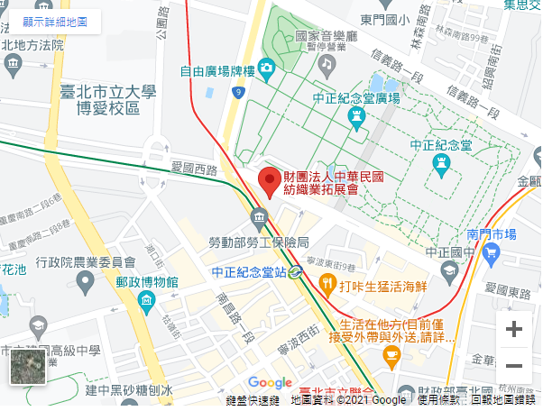

開車
開車者請至中正紀念堂地下停車場停車。

公車
公車站名 | 公車路線
中正紀念堂站 或 南門市場站 | 0東、15、18、20、88、204、208、214、236、251、252、新店客運

捷運
捷運站名 | 出口
淡水信義線－中正紀念堂站 | 4號出口
松山新店線－中正紀念堂站 | 4號出口

